KERTAS CADANGAN UNTUK PERTIMBANGAN
LEMBAGA PENGURUSAN MPC (BOM)
TAJUK  Keterangan:Tajuk Projek/ Cadangan | PERMOHONAN UNTUK:  - Mencairkan simpanan tetap pembangunan yang matang pada 13 April 2024 sebanyak RM8,496,967.76 dan 15 April 2025 sebanyak RM5,309,777.44 di Affin Bank Berhad.  - Penyambungan semula simpanan tetap pembangunan di Affin Bank Berhad sebanyak RM 8,499,501.86 selama 2 bulan dan RM8,499,501.86 selama 3 bulan yang matang pada 13 April 2025.
TARIKH/ GARIS MASA  Keterangan: Jadual mula dan akhir pelaksanaan projek/ cadangan | April 2025
TUJUAN & LATAR BELAKANG  Keterangan: Tujuan dan penerangan ringkas mengenai projek | Kedudukan baki wang pembangunan MPC di Maybank Islamic pada 7 April 2025 berjumlah  RM 1,400,094.93
JUSTIFIKASI  Keterangan: Penjelasan yang menyokong kepada pelaksanaan projek/ cadangan | Anggaran perbelanjaan pembangunan bagi bulan April sehingga 5 Mei 2025 adalah seperti berikut:  Cadangan pelaburan simpanan tetap pembangunan bulan April 2025 adalah seperti berikut :
  Jenis Perbelanjaan | April 2025
  Bekalan & Perkhidmatan | 13,000,000.00
  Jumlah | 13,000,000.00
  Bil | Bank | No. Sijil | Amaun (RM) | Tarikh Matang | Cadangan
  1 | AFFIN | 30-595-004328-1 | 4,248,483.88 | 13/04/2025 | Mencairkan simpanan tetap bagi menampung perbelanjaan
  2 | AFFIN | 30-595-004329-4 | 4,248,483.88 | 13/04/2025 | Mencairkan simpanan tetap bagi menampung perbelanjaan
  3 | AFFIN | 30-595-004559-3 | 4,249,750.93 | 13/04/2025 | Penyambungan semula simpanan tetap selama 2 bulan
  4 | AFFIN | 30-595-004560-3 | 4,249,750.93 | 13/04/2025 | Penyambungan semula simpanan tetap selama 2 bulan
  5 | AFFIN | 30-595-004561-6 | 4,249,750.93 | 13/04/2025 | Penyambungan semula simpanan tetap selama 3 bulan
  6 | AFFIN | 30-595-004562-9 | 4,249,750.93 | 13/04/2025 | Penyambungan semula simpanan tetap selama 3 bulan
  7 | AFFIN | 30-595-004325-2 | 2,123,910.99 | 15/04/2025 | Mencairkan simpanan tetap bagi menampung perbelanjaan
  8 | AFFIN | 30-595-004326-5 | 2,123,910.99 | 15/04/2025 | Mencairkan simpanan tetap bagi menampung perbelanjaan
  9 | AFFIN | 30-595-004324-9 | 1,061,955.46 | 15/04/2025 | Mencairkan simpanan tetap bagi menampung perbelanjaan
KAEDAH PELAKSANAAN  Keterangan: Kaedah yang perlu dilakukan bagi melaksanakan projek | KADAR FAEDAH  Berikut adalah perbandingan kadar keuntungan bank-bank/institusi kewangan untuk jangkamasa 1 hingga 6 bulan (mengikut kepada kadar OPR terkini oleh Bank Negara Malaysia);
  Bil | Bank / Institusi Kewangan | Jenis | 1 Bulan | 2 Bulan | 3 Bulan | 4 Bulan | 5 Bulan | 6 Bulan
  1. | Affin Bank (AFFIN) | Islamik | 3.70% | 3.74% | 3.77% | 3.80% | 3.81% | 3.84
  2. | Bank Islam Malaysia Berhad (BIMB) | Islamik | 3.35% | 3.45% | 3.55% | 3.55% | 3.60% | 3.65%
  3. | Maybank Islamic Berhad (MBB) | Islamik | 3.15% | 3.25% | 3.35% | 3.45% | 3.45% | 3.50%
STAKEHOLDERS/ PIHAK BERKEPENTINGAN  Keterangan: Pihak atau kumpulan yang menerima kesan positif mahupun negatif daripada projek yang dijalankan | -
JANGKAAN HASIL/ OUTCOME  Keterangan: Apa yang MPC perlu capai/ faedah-faedah jangka pendek dan jangka panjang hasil dari intervensi projek/ cadangan | Penggunaan baki wang pembangunan MPC yang berkesan.
JANGKAAN OUTPUT  Keterangan:Output ketara dan tidak ketara yang dihasilkan daripada aktiviti projek/ cadangan. | Meningkatkan hasil dalaman bagi tahun 2025.
KUMPULAN SASAR  Keterangan: Individu/ kumpulan yang menerima faedah daripada projek/ cadangan | -
SUMBER BAJET/ KOS  Keterangan: Sumber bajet / jumlah kos yang terlibat. | -
HASIL (RM) - SEKIRANYA ADA  Keterangan: Pendapatan yang diterima daripada projek | Mendapat keuntungan simpanan tetap berdasarkan kadar faedah terbaik yang ditawarkan oleh bank.
SYOR  Keterangan: Keputusan yang diperlukan daripada Lembaga Pengurusan MPC | PERMOHONAN UNTUK:  - Mencairkan simpanan tetap pembangunan yang matang pada 13 April 2024 sebanyak RM8,496,967.76 dan 15 April 2025 sebanyak RM5,309,777.44 di Affin Bank Berhad.  - Penyambungan semula simpanan tetap pembangunan di Affin Bank Berhad sebanyak RM 8,499,501.86 selama 2 bulan dan RM8,499,501.86 selama 3 bulan yang matang pada 13 April 2025.
UNIT/ BAHAGIAN | KEW/MSF
**Sila lampirkan maklumat-maklumat lain yang berkaitan sekiranya perlu.

LAMPIRAN 1

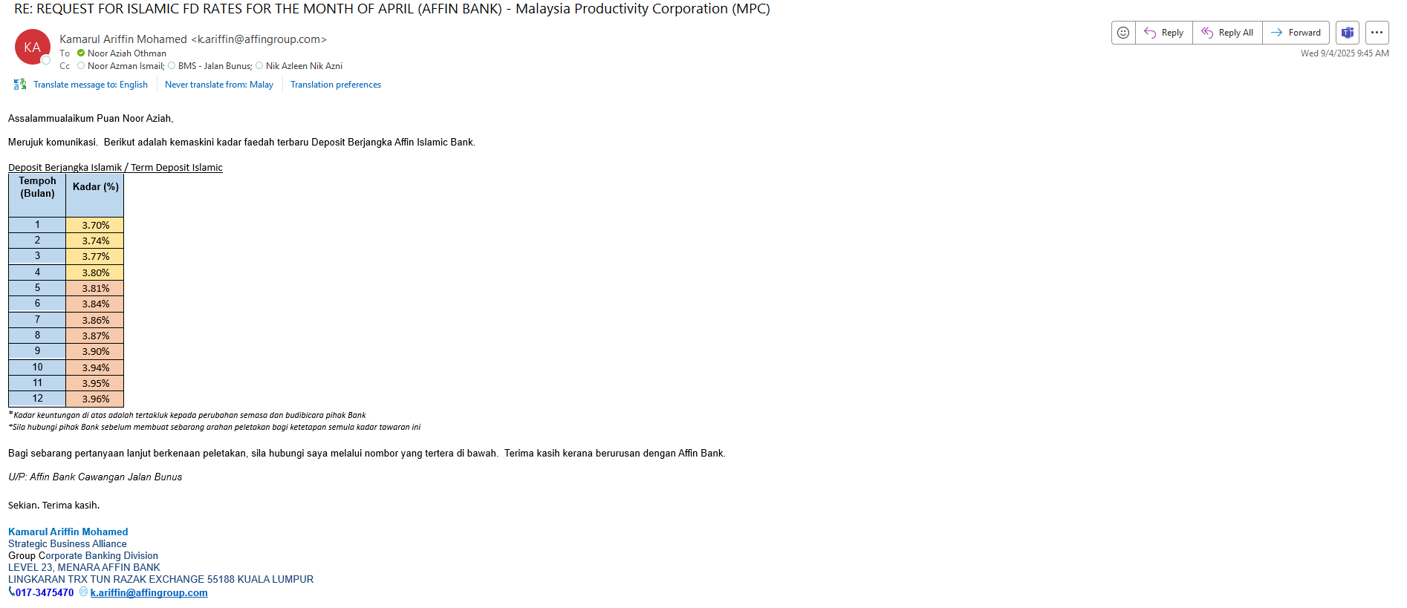

LAMPIRAN 2
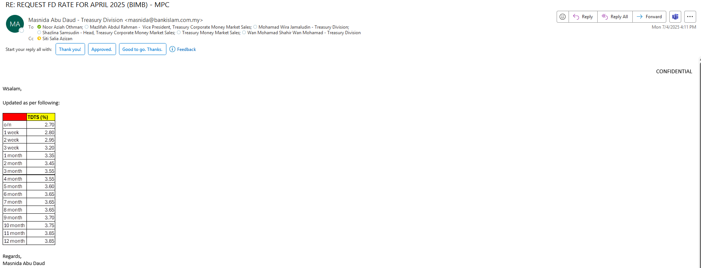

LAMPIRAN 3

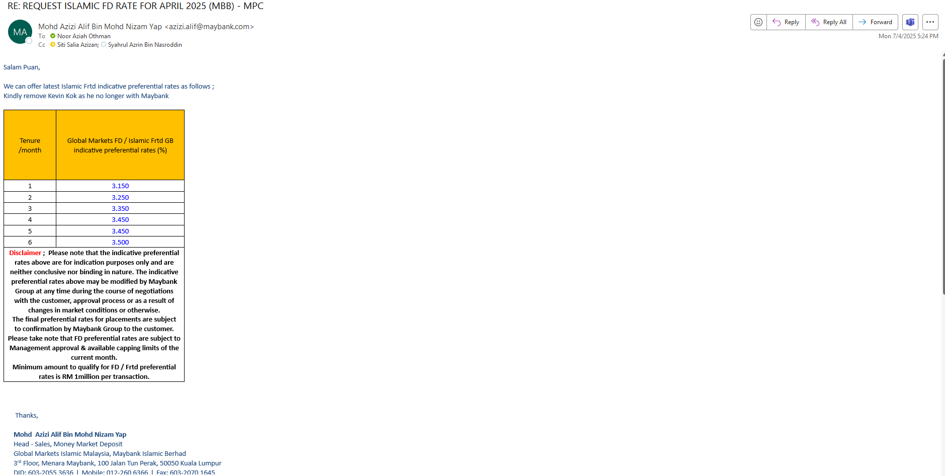

(Contoh: Agenda program, perincian kos, pelan risiko, gambar rajah, lakaran pelan, senarai nama, carta Gantt, dll.)
Hanya untuk permohonan yang menggunakan Bajet Pembangunan dari Unit/Bahagian lain.
Kolum ini boleh diabaikan sekiranya tidak berkaitan.
DISOKONG OLEH:

NAMA PEGAWAI PENJAGA BAJET PEMBANGUNAN
Jawatan:
Nama Bajet:
Tarikh:

**Wajib diisi | **Wajib diisi | Permohonan memadai disemak sehingga peringkat Penyelia. Kolum ini boleh diabaikan sekiranya tidak berkaitan
DISEDIAKAN OLEH:  NOOR AZIAH OTHMAN  Pembantu Tadbir N26  9 April 2025 | DISEMAK OLEH:  Hillina Abdul Karim  Ketua Akauntan  9 April 2025 | DISAHKAN OLEH:  DR. FARIDAH TAHU RAHIM  Pengarah MSF  9 April 2025

